Тема: Розробка простих програм на мові Turbo-Prolog. Арифметика в мові Turbo-Prolog.
Теоретичні відомості
Для того, щоб в програмі можна було використати внутрішню ціль, потрібно створити в ній розділ Goal, куди помістити необхідні предикати.
Над доменами можна виконувати такі арифметичні операції:
"+" - додавання ;
"-" - віднімання ;
"*" - множення ;
"/" - ділення для дійсних чисел,
"dіv" - ділення для цілих чисел,
а також одну алгебраїчну операцію:
"mod" - залишок від ділення.
В мові Turbo-Prolog для виконання математичного порівняння існують такі вбудовані предикати:
"<" - менше,
">" - більше,
"=" - дорівнює,
"<=" - менше або дорівнює,
">=" - більше або дорівнює,
"<>" або "><" - не рівно.
При розв'язуванні математичних задач в системі Turbo-Prolog можна використовувати такі вбудовані предикати:
sіn(X), cos(X), tan(X), arctan(X), ln(X), log(X),
exp(X), sqrt(X), round(X), trunc(X), abs(X),
де X - константа, означена змінна або математичний вираз.

Хід роботи
- Розібрані і виконані були програми з трьох поданих прикладів. Результати роботи нижче:
Приклад 1.
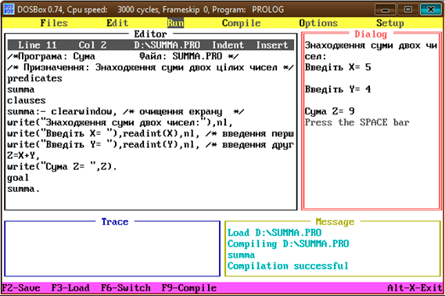

Приклад 2.
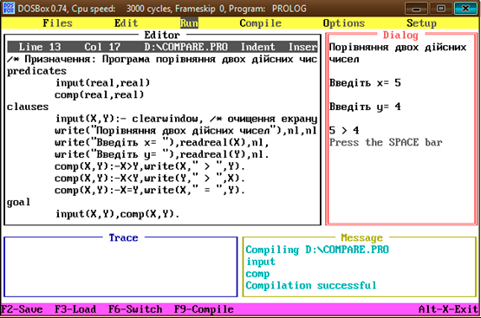

Приклад 3.
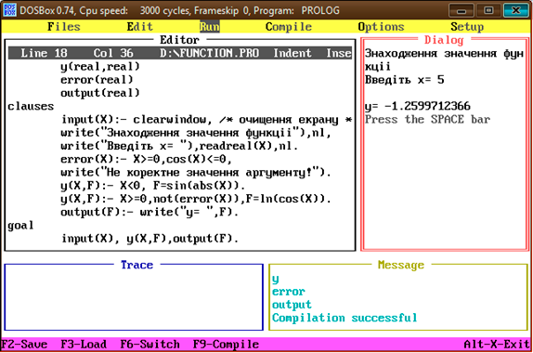

2.Складена програма, яка знаходить результат всіх арифметичних операцій для двох цілих (дійсних) чисел:
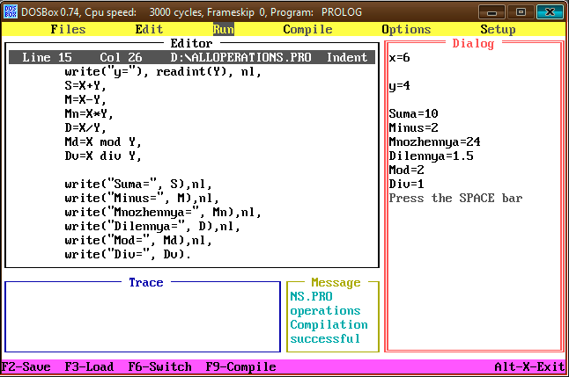

3.Індивідуальне завдання. Скласти програму для знаходження значень складної функції, враховуючи її область визначення. Програма повинна виконуватись в окремому вікні, запитувати аргумент, показувати підфункцію, за якою обчислюється значення складної функції. Якщо змінна входить у склад аргументу тригонометричної функції, то (якщо можливо) її значення повинно вводитись у градусах. Якщо значення функції знайти неможливо, програма повинна повідомити про причину цього (наприклад, “Знаменник … дорівнює нулю” і т.п., де … – конкретний вираз). Програма повинна математично коректно обробляти всі числові значення аргументу функції, які може ввести користувач.
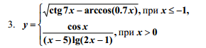

clauses
input(X):- clearwindow,
write("Function calculating."),nl,
write("X = "), readreal(X),nl.

error1(X):- sin(4*X-1) = 0,
write("ERROR! sin(4*X-1) can't = 0. Change X.").

error2(X):- arctan(X-3/sqrt(1-(X-3)*(X-3))) = 0,
write("ERROR! arcsin(X-3) can't = 0. Change X.").

error4(X):- (1-(X-3)*(X-3)) <= 0,
write("ERROR! sqrt(1-(X-3)*(X-3)) can't = 0. Change X.").

error3(X):- X>0, X<=2,
write("ERROR! X must be <=0 or >2. Change X.").

y(X,F):- X<=0, not(error3(X)), not(error1(X)),
F=3*sin(2*X)/(cos(4*X-1)/sin(4*X-1)).

y(X,F):- X>0, not(error3(X)), not(error4(X)), not(error2(X)),
F=7*log(X*X)/arctan(X-3/sqrt(1-(X-3)*(X-3))).

output(F):- write("y = ", F).
Результати роботи програми:

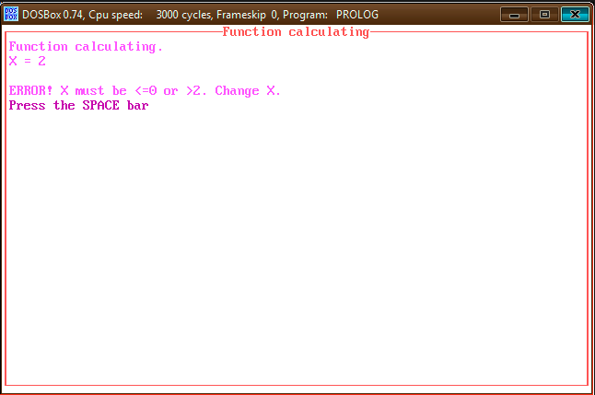

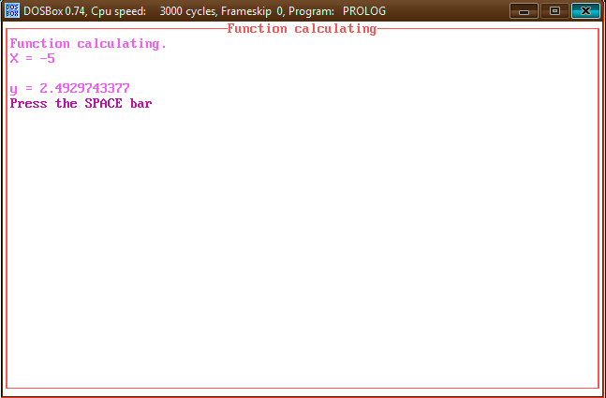

Висновок: під час виконання лабораторної роботи була створена програма в системі Turbo-Prolog 2.0 за індивідуальним завданням та засвоєний матеріал по арифметиці в мові Turbo-Prolog.

